DB-SX210 计算机过程控制干燥操作实训装置

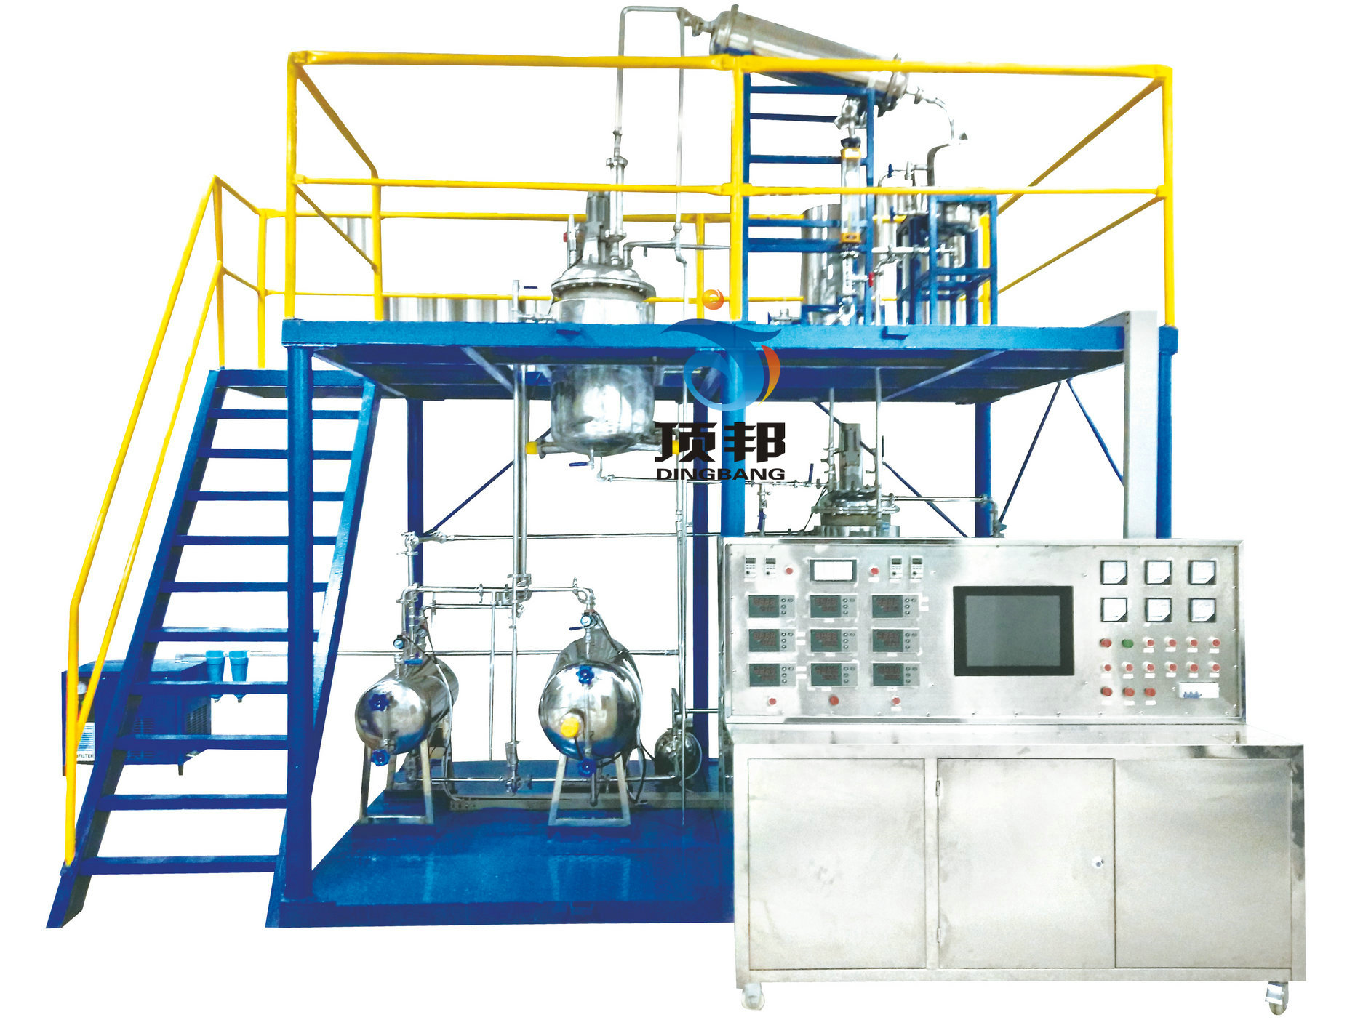

分 项 | 说 明
装置功能 | 1. 主要工艺设备采用卧式多室流化床干燥器，旋风分离器及布袋过滤器等。  2. 可以测定床层温度、差压曲线；恒定状态下介质湿度曲线和干燥速率曲线的测定。  3. 可以进行干燥物流的预热温控；全新鲜空气及部分回流状态的风量调节。  4. 可以进行流化床临界湿含量及干燥终点判定操作；流化状态及流化曲线的操控。  5. 进行风机和循环风机的启停操作；加热系统与物流的联调操作；物料配送及取样检测操作等。  6. 认识并学会使用抽风机、送风机、孔板流量计、转子流量计、电动调节阀、变频器、差压变送器、可控硅、热电阻、可编程多回路控制器、声光报警器、调压模块等电气设备及仪表；掌握单回路、串级控制等控制方案的实施。  7. 就地及远程控制岗位技能：现场操作报表的制作、记录，现场控制台仪表与微机通讯，实时数据采集及过程监控；总控室控制台与现场控制台通讯，各操作工段切换、远程监控、流程组态的上传下载。
设计参数 | 装置整体采用工程化布局，两层布置，一层为主操作区，二层主要为观察区。  物料：小米比重为1.0-1.2或粒径1-2mm的其它易吸水的固体物料。  物料湿含量：20-30%。  流化床床层压降：≤0.3KPa，流化床床层温度：50～60℃。  气体流量：80～120m3/h，循环风机出口压力：4-5KPa。
整机参数 | 设备尺寸：3700×2000×3500mm(长x宽x高)，(可根据实训场地实际高度和场地面积进行调整)，整机采用钢制喷塑框架，带两层操作平台，一层平面方便安装、检修，二层有安全斜梯通上并有护栏、防滑板。
电气系统 | 标准工业操作台，内安装漏电保护空气开关、电流型漏电保护器充分考虑人身安全保护；同时每一组强电输出都有旋钮开关控制，保证设备安全，操作控制便捷；装有分相指示灯，开关电源等。外型尺寸:1400x800x1300mm(长x宽x高)。
公用设施 | 电：电压AC380V，三相四线制（三火线一零线）。需配置1~2个接地点（安全地及信号地）。
主要设备 | 进料器：304不锈钢，旋转下料，50g/min，下料器转速：200～400rpm 一台。  卧式流化床干燥器：304不锈钢， 650x250x1080mm，一台。  旋风分离器：304不锈钢，φ180x540mm，一台。  电加热炉：φ219x1120,304不锈钢，内加翅片式加热管。  布袋过滤器：304不锈钢，φ219x440mm，一台。  粉尘接收器：304不锈钢，φ159x120mm，二台。  空气加热器：304不锈钢，φ219x1100mm，N=4.5KW，一台。  鼓风机：功率：p=1.1KW，流量Qmax=180m3/h，U=380V，一台。  循环风机：功率：P=1.1KW，流量Qmax=180m3/h，U=380V，一台。  空气转子流量计：10-100m3/h  电动调节阀：4-20mA，精度：0.5%FS 1台  温度检测点：7点。  压力检测点：2点。  流量检测点：2点。  联想计算机：CPU双核2.0，2G DDR2内存，硬盘500G，光驱，鼠标，键盘，显示器：19”液晶显示屏。二年质保。操作系统：中文专业版WINXP。
上位机监控软件 | RS485/232通讯转换器,MCGS工业组态软件一套（附64点软件狗），在线监控软件一套。
测控组成 | 变量 | 检测机构 | 显示机构 | 执行机构
测控组成 | 鼓风机出口流量 | 孔板流量计 | 宇电显示仪 | 变频器
测控组成 | 循环风机出口流量 | 转子流量计 | 转子流量计 | 阀门
测控组成 | 流化床进口温度 | PT100铂电阻 | 宇电显示仪 | 自控
测控组成 | 流化床出口温度 | PT100铂电阻 | 宇电显示仪 | 自控
测控组成 | 流化床床层温度 | PT100铂电阻 | 宇电显示仪 | 自控
测控组成 | 流化床床层压差 | 风压传感器 | 宇电显示仪 | 自控
测控组成 | 循环风机出口压力 | 压力传感器 | 宇电显示仪 | 自控
测控组成 | 下料器转速 | 转速传感器 | 宇电显示仪 | 自控
测控组成 | 解吸塔压降 | 压差传感器 | 宇电显示仪 | 自控
 | 加热器加热温度 | PT100铂电阻 | 宇电温控仪 | 固态调压

